申込書 以下の申込書にご記入の上、FAXまたはE-mailにてお申込みください。
福岡県立図書館（総合サービス室 一般図書班） 宛
【FAX】０９２－６４１－１１２７
【E‐mail】sanko08★lib.pref.fukuoka.jp (★を@へ置き換えて送信してください。)
なお、下記申込内容をメール本文に記載してお申し込みいただいても構いません。

高校生ビジネスプラン・グランプリ
高校生のためのビジネスプラン作成セミナー申込書
希望受講形態  (いずれかに〇) |  | 会場受講 オンライン受講 ※１
希望受講時間  (いずれかに〇) |  | １０：００より参加 １３：３０より参加
学校名
氏名(ふりがな)
氏名(ふりがな)
氏名(ふりがな)
氏名(ふりがな)
氏名(ふりがな)
引率者氏名(引率される場合)
代表連絡先 | 電話(氏名)
 | E-mail
※１…新型コロナウィルス感染症の状況により、Zoomによるオンライン受講のみと
なる場合があります。あらかじめご了承ください。

その他注意事項
・個人情報保護のため、申込書にご記入いただいた内容につきましては責任を持って
管理させていただきます。
また、本講座以外での目的で使用することはございません。
・先着順ですので、お申込みいただいても、定員に達している場合など、受付できない
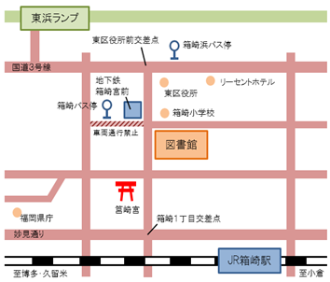
場合があります。その場合は、受講できない旨の連絡をさせていただきます。
会場へのアクセス方法

福岡県立図書館
〒８１２－８６５１
福岡市東区箱崎１－４１－１２
ＴＥＬ：０９２－６４１－１１２３(代表)
■福岡市営地下鉄
「箱崎宮前」下車 約１００ｍ
■ＪＲ鹿児島線
「箱崎」下車 約８００ｍ
■西鉄バス
「箱崎」下車 約１００ｍ

